تمرین سوم

‏دیبا امین شهیدی

|  |  |  |
| --- | --- | --- |
| اطلاعات گزارش |  | چکیده |
| **تاریخ05.09.1398** |  | در این گزارش به برسی چندین فیلتر با ویژگی های متفاوت برای شارپ کردن تصویر و مقایسه این فیلتر ها و تاثیر مقدار این ویژگی ها روی نتیجه ی فیلتر و تحلیل ان ها می‌پردازیم . برای شارپ کردن تصاویر دو روش کلی استفاده شده 1- استفاده از فیلتر های لبه یاب و کمک گرفتن از ان ها 2- استفاده از فیلتر های لاپلاسین .­  برای پیدا کردن لبه های تصویر چندین فیلتر وجود دارد که در این گزارش از فیلتر میانگین یکنواخت, فیلتر میانگین وزن دار و فیلتر میانه استفاده می شود. |
| **واژگان كليدي:**  فیلتر میانگین یکنواخت  فیلتر میانگین وزن دار  فیلتر میانه  فیلتر لاپلاسین  Unsharp masking |  |

1-مقدمه[1]

در پردازش تصاویر مشخص سازی بخش های لبه و اطراف هر جز تصویر کمک زیادی به بهبود کیفیت و واضح سازی تصویر می کند که در این گزارش چندین روش را بر روی یک تصویر پیاده سازی کردیم و با مقایسه نتیجه ان ها مقایسه ای بر روی روش ها داشته باشیم .

2-روش های پیاده سازی

یکی از روش های مشخص کردن لبه های اجزای تصویر استفاده از فیلتر هایی که باعث محو شدن لبه های جزییات (smooth) است تفاوت تصویر حاصل با تصویر اصلی لبه های تصویر را به ما می دهد و با اضافه کردن این تفاوت به تصویر اصلی لبه ها به تصویر اضافه می شوند و باعث بهبود کیفیت می شود به این روش ماسکینگ غیر شارپ می گویند .

ایده اصلی برای پیدا کردن لبه های تصویر وجود پرش در مقدار تصویر در ناحیه لبه است زیرا کلیت هر جز معمولا محدود رنگی خاص خود را دارد و اگر این مقدار ناگهانی تغیر کند به این معناست که در اون قسمت لبه وجود دارد یا به نوعی جز دیگری از تصویر است حال اگر در فضا های کوچکی از تصویر با روشی همسان سازی به طور مثال میانگین گرفته شود و این مقدار در مرکز فضای کوچک قرار گیرد و این فضا به یک شماره به جلو برود در این صورت این فیلتر در لبه ها تاثیر خود را می گذارند .

روش دیگر برای شارپ کردن تصاویر استفاده از یک حد استانه برای اینکه ایا پیکسل مورد نظر لبه هست یا خیر اما باید در انتخاب این استانه دقت شود زیرا اگر این مقدار زیاد یا کم باشد نتیجه نامطلوب می شود.

3-پیاده سازی

[2]

**1-3 استفاده از باکس فیلتر یا میانگین یکنواخت**

همانطوری که در بخش 2 توضیح داده شد لبه های تصویر را با استفاده از این حقیقت که در لبه ها پرش مقدار رنگ وجود دارد می توان پیدا کرد در روش باکس فیلتر در یک فیلتر با سایز مشخص را روی تصویر می اندازیم به طوری که مقادیر این فیلتر برابر 1 به روی سایز فیلتر است به این صورت در واقع در باکس های کوچکی از صفحه میانگین گرفته می شود و مقدار در مرکز باکس قرار داده می شود . نکته ای که در این روش وجود دارد انتخاب سایز درست و متناسب باکس است چرا که اگر سایز باکس خیلی کوچک باشد این میانگین در واقع تاثیر خیلی کمی روی تصویر می گذارد و اگر مقدار خیلی بزرگی گرفته شود می تواند جزییات را بیش از حد از بین ببرد . ایرادی که در این روش وجود دارد این است که تصویر پس از پردازش در مربع هایی به سایز باکس حالت شطرنجی پیدا می کند ( دچار پرش میشود ) که در روش گوسین به این مشکل پرداخته شده است.

**3-2 استفاده از گوسین فیلتر یا میانگین وزن دار**

این روش همانند باکس فیلتر اعمال می شود با این تفاوت که مقادیر داخل باکس فیلتر همه دارای یک عدد ثابت ( 1 به روی سایز باکس ) نیستند بلکه هرچه از مرکز دور تر می شویم این مقادیر به وزن کم تری پیدا می کنند و مقدار هر بخش فیلتر وزن ان به روی مجموع کل وزن ها است بنابراین مقادیر اطراف باکس دچار پرش و تغیر ناگهانی نمیشوند و تصویر به طور پیوسته هموار می شود . نکته ای که در انتخاب سایز باکس در میانگین یکنواخت گفتیم در اینجا هم صادق است .

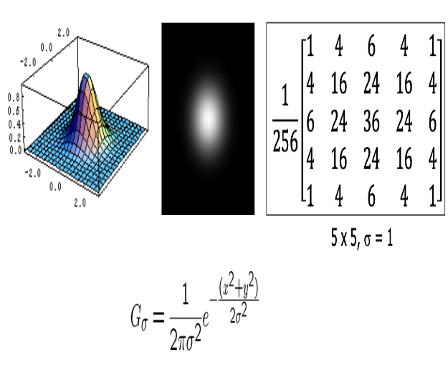

**3-3 استفاده فیلتر میانه**

در روش استفاده از فیلتر میانه هم مانند دو فیلتر قبلی فیلتر را روی تصویر جلو میبریم و مقدار مورد نظر را روی مرکز قرا می دهم اما بر خلاف دو فیلتر قبلی که فیلتر هایی خطی بودند و به نوعی میانگین روی مقادیر زیر فیلتر گرفته می شد در این روش میانه ( بیشتر مقداری که در مقادیر زیر فیلتر وجود دارد.) به عنوان مقدار نهایی انتخاب می شود .

**4-3 استفاده فیلتر لاپلاسین**

در این روش با استفاده از معادله زیر :

$$g\left(x,y\right)=f\left(x,y\right)+∇2f(x,y)$$

که در واقع استفاده از مجموعه فیلتر های زیر :

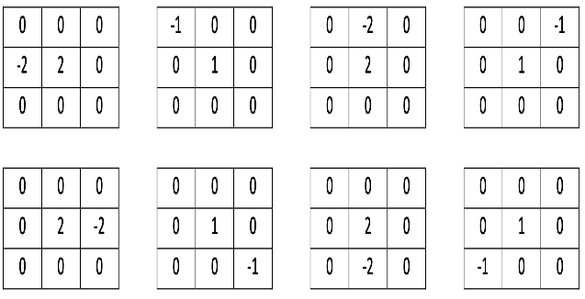و استفاده از این پیاده سازی به طوری که هر نقطه از تصویر مبدا تمام این ها را اعمال کرده و حاصل تمام فیلترهایی که از یک آستانه بزرگتر باشند را با هم جمع میکنیم. در آخر حاصل را به تصویر اصلی اضافه میکنیم این اساس، تیزکردن تصویر به دو شکل غیروفقی و وفقی را بر روی تصاویر face1و face2 اعمال می شوند .

4-نتایج

با اعمال فیلتر میانگین یکنواخت روی تصویر با سایز 3 و 5 7 و حتی 9 همانطوری که در تصاویر شکل 1 مشاهده می شود تفاوت محسوس نیست و با چشم انسان قابل تشخیص نیست اما اگر تصاویر را از هم کم کنیم می بینیم که مقادیر خیلی کم با هم تفاوت دارند . و هرچه این مقدار باکس بیشتر باشد تفاوت محسوس تر و بیشتر است .

با اعمال فیلتر میانگین وزن دار یا گوسین میبینیم که هنگامی که با زیاد کردن سیگما نتیجه مطل.ب تری بدست می اید که در شکل 2 با سیگما 20 نتیجه گذاشته شده است .

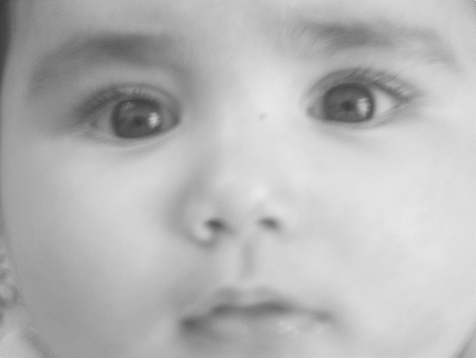با اعمال فیلتر میانه با سایز های کوچک همانطور که انتظار می رود از نتیجه فیلتر اول که با سایز های تا 9 نتیجه ای قابل مشاهده حاصل نشد می بینیم که هنگامی که سایز فیلتر را افزایش میدهیم نتیجه بهتری حاصل می شود ( نتیجه در شکل 3 با سایز 50در 50 قابل مشاهده است ).

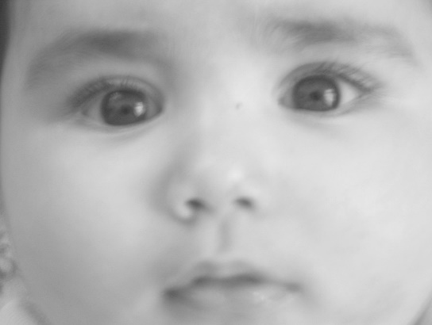

**تصویر اصلی**

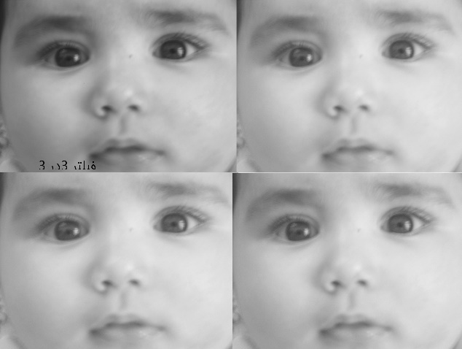 **شکل 1**

**شکل 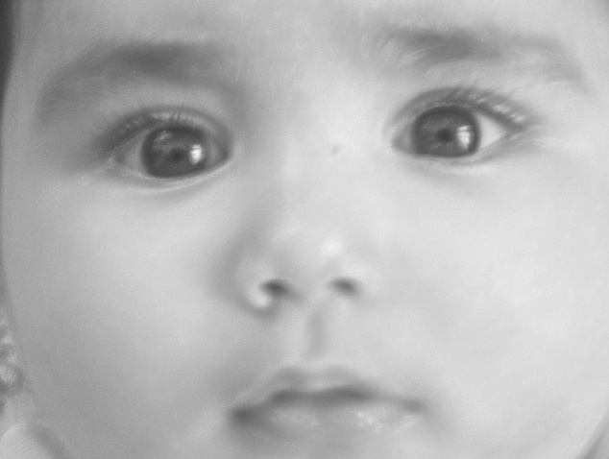2**

**شکل3**

1.
2.